**Определение:** Матрицей называется таблица чисел (выражений), имеющая m строк и n столбцов: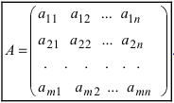

В дальнейшем будем писать матрицу в сокращенном видеМатрица - виды, операции и действия с примерами решения

**Определение:** Если матрица содержит 1 строку и n столбцов, то она называется матрицей-строкой Матрица - виды, операции и действия с примерами решения

**Определение:** Если матрица содержит m строк и 1 столбец, то она называется матрицей-столбцом 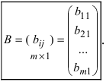

**Пример:**

Следующие таблицы являются матрицами

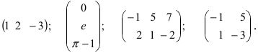

**Определение:** Матрица, у которой совпадает количество столбцов с количеством строк, называется квадратной.

Всякой квадратной матрице соответствует определитель, составленный из тех же матричных элементов, который в теории матриц называется детерминантом матрицы Матрица - виды, операции и действия с примерами решения

### ****Определители квадратных матриц****

Необходимость введения определителя — числа, характеризующего квадратную матрицу Матрица - виды, операции и действия с примерами решения, — тесно связана с решением систем линейных уравнений. Определитель матрицы Матрица - виды, операции и действия с примерами решенияобозначается Матрица - виды, операции и действия с примерами решения или Матрица - виды, операции и действия с примерами решения

Определителем матрицы первого порядка Матрица - виды, операции и действия с примерами решения, или определителем первого порядка, называется элемент Матрица - виды, операции и действия с примерами решения :

Матрица - виды, операции и действия с примерами решения Например, пусть Матрица - виды, операции и действия с примерами решения тогда Матрица - виды, операции и действия с примерами решения

Определителем матрицы второго порядка Матрица - виды, операции и действия с примерами решения, или определителем второго порядка, называется число, которое вычисляется по формуле:

Матрица - виды, операции и действия с примерами решения

Произведения аМатрица - виды, операции и действия с примерами решения и Матрица - виды, операции и действия с примерами решенияназываются членами определителя второго порядка. Например, пусть Матрица - виды, операции и действия с примерами решения тогда

Матрица - виды, операции и действия с примерами решения

Пусть дана квадратная матрица третьего порядка: 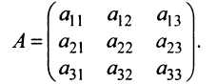 Определителем матрицы третьего порядка Матрица - виды, операции и действия с примерами решения, или определителем третьего порядка, называется число, которое вычисляется по формуле:

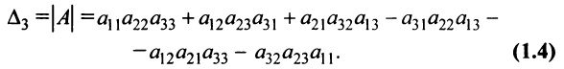

Это число представляет алгебраическую сумму, состоящую из 6 слагаемых, или 6 членов определителя. В каждое слагаемое входит ровно по одному элементу из каждой строки и каждого столбца матрицы. Знаки, с которыми члены определителя входят в формулу (1.4), легко запомнить, пользуясь схемой (рис. 1.1), которая называется правилом треугольников или правилом Сарруса.

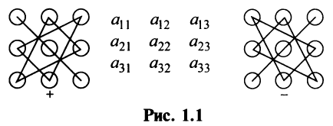

#### ****Пример****

Вычислить определитель третьего порядка

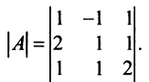

**Решение:**

Матрица - виды, операции и действия с примерами решения Матрица - виды, операции и действия с примерами решения

**Определение:** Транспонированной к исходной *квадратной*матрице называется такая матрица, строки которой заменены на соответствующие столбцы, а столбцы - на соответствующие строки.

*Замечание:* Согласно свойству **1.** для определителей (см.*Лекцию № 1*) для квадратных матриц детерминант исходной матрицы равен детерминанту транспонированной матрицы.

**Определение:** Матрицу, у которой все элементы, стоящие под главной диагональю равны нулю, будем называть треугольной

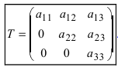

**Определение:** Матрица, все элементы которой равны *нулю*, за исключением элементов, стоящих на главной диагонали, называется диагональной 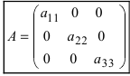

**Определение:** Единичной матрицей называется диагональная матрица, у которой на главной диагонали все элементы равны единице, а остальные элементы равны нулю: 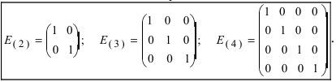

**Действия над матрицами**

1. Суммой (разностью) двух матриц Матрица - виды, операции и действия с примерами решения и Матрица - виды, операции и действия с примерами решения одинаковой структуры называется матрица той же размерности Матрица - виды, операции и действия с примерами решения элементы которой вычисляются по формуле: Матрица - виды, операции и действия с примерами решения

**Пример:**

Найти сумму (разность) матриц Матрица - виды, операции и действия с примерами решения

**Решение:**

**Решение:**

Из приведенных матриц складывать (вычитать) можно только матрицы А и С, которые имеют одинаковую структуру. Найдем сумму:

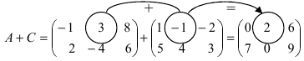

и разность этих матриц:

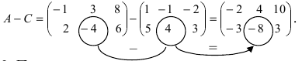

2. При умножении вещественного числа k на матрицу Матрица - виды, операции и действия с примерами решения все элементы матрицы умножаются на это число.

**Пример:**

Умножить (-2) на матрицу Матрица - виды, операции и действия с примерами решения

**Решение:**

Результат умножения имеет вид 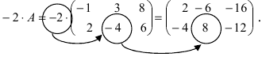

3. Произведением матриц Матрица - виды, операции и действия с примерами решения и Матрица - виды, операции и действия с примерами решения называется матрица Матрица - виды, операции и действия с примерами решенияэлементы которой вычисляются по формуле: Матрица - виды, операции и действия с примерами решения

Замечание: Перемножать можно лишь те матрицы, для *которых количество столбцов первой перемножаемой матрицы совпадает с количеством строк второй перемножаемой матрицы.* Матрица, получаемая в результате перемножения, имеет количество строк равное количеству строк первой матрицы и количество столбцов равное количеству столбцов второй матрицы.

**Пример:**

Найти (возможные) произведения матриц

Матрица - виды, операции и действия с примерами решения

**Решение:**

Матрица *А* имеет структуру 2x3, матрица *В*- 2x2, матрица *С*- 3x2. Согласно определению можно найти произведения Матрица - виды, операции и действия с примерами решения Не существуют произведения Матрица - виды, операции и действия с примерами решения Вычислим произведение Матрица - виды, операции и действия с примерами решения Прежде всего, определим структуру результирующей матрицы: имеем размерности Матрица - виды, операции и действия с примерами решения и Матрица - виды, операции и действия с примерами решения убирая подчеркнутые цифры, получим структуру результирующей матрицы 2x3. Вычислим ее элементы. Для того чтобы найти элементы возможных произведений, надо просуммировать произведения элементов строки первой матрицы на соответствующие элементы столбца второй матрицы:

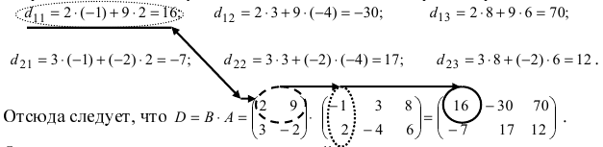

Остальные возможные произведения найти самостоятельно.

*Замечание:*Из приведенного примера видно, что *в общем случае произведение матриц некоммутативно (неперестановочно)*, т. е.Матрица - виды, операции и действия с примерами решения

**Определение:** Обратной матрицей к исходной квадратной матрице Матрица - виды, операции и действия с примерами решения называется матрица Матрица - виды, операции и действия с примерами решения той же структуры, произведение которой с матрицей *А*коммутативно и равно единичной матрице, то есть Матрица - виды, операции и действия с примерами решения

Рассмотрим *схему построения обратной матрицы* Матрица - виды, операции и действия с примерами решения

* находят детерминант матрицы Матрица - виды, операции и действия с примерами решения - определитель матрицы *А* , если Матрица - виды, операции и действия с примерами решения, то обратной матрицы не существует);
* вычисляют алгебраические дополнения Матрица - виды, операции и действия с примерами решения всех элементов определителя Матрица - виды, операции и действия с примерами решения;
* записывают выражение для обратной матрицы 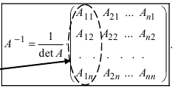

*Замечание:*Обращаем *внимание*на то, что *матрица алгебраических дополнений записана в транспонированном виде.*

**Пример:**

Найти обратную матрицу к матрице 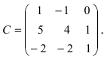

**Решение:**

Вычислим детерминант данной матрицы 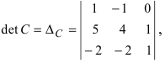 раскроем этот определитель по элементам первой строки:

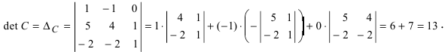

Вычислим алгебраические дополнения всех элементов определителя: 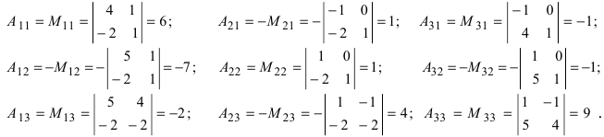 Запишем обратную матрицу 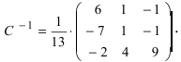

Проверим ***правильность нахождения обратной матрицы***, для чего воспользуемся ее определением. Умножим найденную матрицу на исходную матрицу, вычислим элементы результирующей матрицы

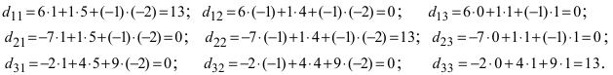

Таким образом, 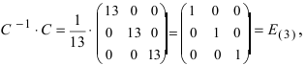 т.е. найдена верно.